NEJM 勉強会2011 年度第8 回2011 年6 月15日C プリント 担当：矢野徹宏
Case 22-2005. An 81-year-old man with cough, fever, and altered mental status.
(New England Journal of Medicine 2005 Jul 21;353(3):287-95.)

■特徴的なプロブレムに注目して鑑別診断を絞っていきましょう■

A 神経障害（髄膜所見・意識障害・筋力低下・呼吸不全）
髄液所見からウイルス性髄膜炎が疑わしく、これは意識状態の変動という臨床所見とも矛盾しない。ただし、髄膜炎の徴候が見られる前から意識障害があったことを考えると、脳炎が先行していた可能性が考えられる。
全身性の筋力低下が見られるため髄膜脳炎だけでは説明しづらく、下位の病変も併存するものと思われ、呼吸筋麻痺によって呼吸不全が悪化したと考えればうまく説明がつく。下位病変の鑑別をあげると…
①横断性脊髄炎（頚髄レベル） 感覚異常や膀胱直腸障害を欠く点で典型的でない。
②神経叢障害 左右非対称性で、感覚と運動の混合性障害であり、仙腸神経叢を侵すことが多いので合わない。
③脱髄性疾患 運動性障害のみという点で合致するが、髄液の炎症所見が強すぎる。
④脊髄前角または前根のびまん性炎症 よく合致する。

B CLLの合併症
①自己免疫疾患 自己免疫性の貧血・血小板減少はよく知られているが、免疫グロブリンは高値を示すため、この症例とは合致しない。また、画像上、脱髄の所見もないため否定的である。
②Richter症候群（びまん性大細胞性リンパ腫への転化） リンパ節腫脹、胸水などは合致するが、末梢血の血球像に変化が見られないため、否定的である。
③CLL自体の再燃 CLLでは末梢白血球数が著増した場合でも腫瘍塞栓による臓器不全はまれである。CLLの脳への転移と考えると、髄液中のリンパ球がT細胞優位であったことと合致しない。
④抗がん剤の副作用 抗がん剤治療中でないため除外する。
⑤感染症 肺炎が一般的であり、時に致死的である。

C 原因微生物
A、Bより感染性の髄膜脊髄炎・脳脊髄炎が最も疑わしい。肺炎の合併も考えられる。CLLのため液性免疫不全状態であり、抗体検査が偽陰性になる可能性が高いことを念頭において検査所見を読まなくてはならない。
①肺炎球菌 免疫グロブリンが低下していることから重症感染症の原因として重要だが、髄液所見・培養・抗生剤投与歴などから考えにくい。
②JCウイルス 進行性多発性白質脳症の原因ウイルスであるが、本症例のような急性経過はとらず、髄液の炎症反応とも齟齬が生じる。
③ポリオウイルス 急性に弛緩性の麻痺を示す点で合致するが、流行地への旅行歴がないことや発熱中に麻痺が出現していることなどが合致しない。
④ヘルペスウイルス科 脳炎を起こす頻度が高く（単純ヘルペスは横断性脊髄炎やGuillain-Barréも起こす）、末期のCLLでよく見られる点で鑑別に上がる。アシクロビルにも反応がなく、本症例のような経過をとることは考えにくい。
⑤エンテロウイルス科 9月の発症ということでエンテロウイルスも考慮に入れたい。無菌性髄膜炎を起こすことでよく知られるが、時により重篤な神経疾患を起こすことがあり、脳炎・弛緩性麻痺も矛盾しない。髄液のPCR（感度98%）で陰性だったが、可能性は捨てきれないため、本症例では免疫グロブリン静注療法を行なった。
⑥節足動物媒介感染症 マサチューセッツで考えられる節足動物媒介感染症としては、セントルイスウイルス、東部ウマ脳炎ウイルス、ポワッサンウイルス、ウエストナイルウイルスが考えられる。このうち弛緩性の麻痺を起こるという報告があるのはウエストナイルウイルスだけである。ウエストナイルウイルスの中枢神経感染では20-60%の患者に下位ニューロン障害が起きるとされている。MRIの視床病変ともよく合致する。IgM抗体検査の感度はPCRより高い。本症例ではIgM陰性であったが、免疫グロブリン低下による偽陰性であった可能性を検討したいところ。

D 臨床診断
エンテロウイルスまたはウエストナイルウイルスによるウイルス性髄膜脳炎
ddx) CLLの中枢神経浸潤、Richter症候群

【入院後経過③】 第7日の時点でも昏睡状態が持続しており、免疫グロブリンの静注が行なわれた。
家族との面談の結果、第12日に人工呼吸器を中止し、患者は逝去した。

E 病理診断
ウエストナイルウイルスによる脳脊髄炎
CLLとそれに起因するリンパ節、骨髄、脾臓、肺、腎、肝、心臓、前立腺、舌下神経管の病変

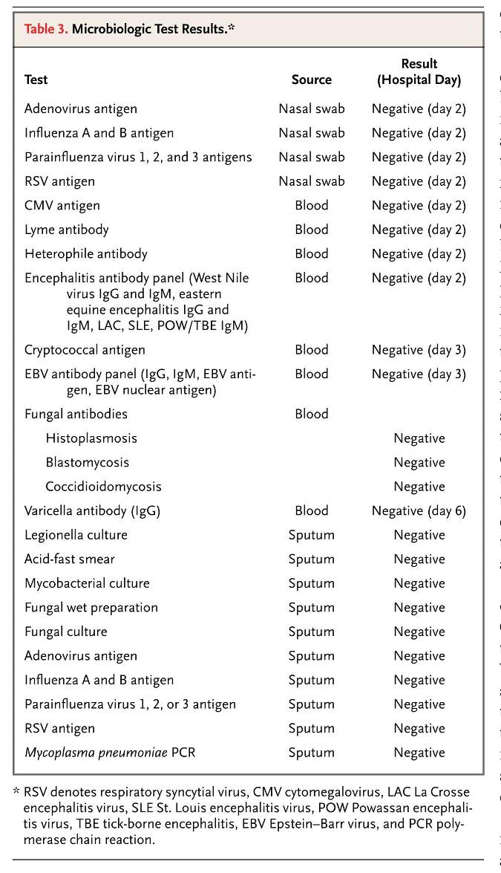
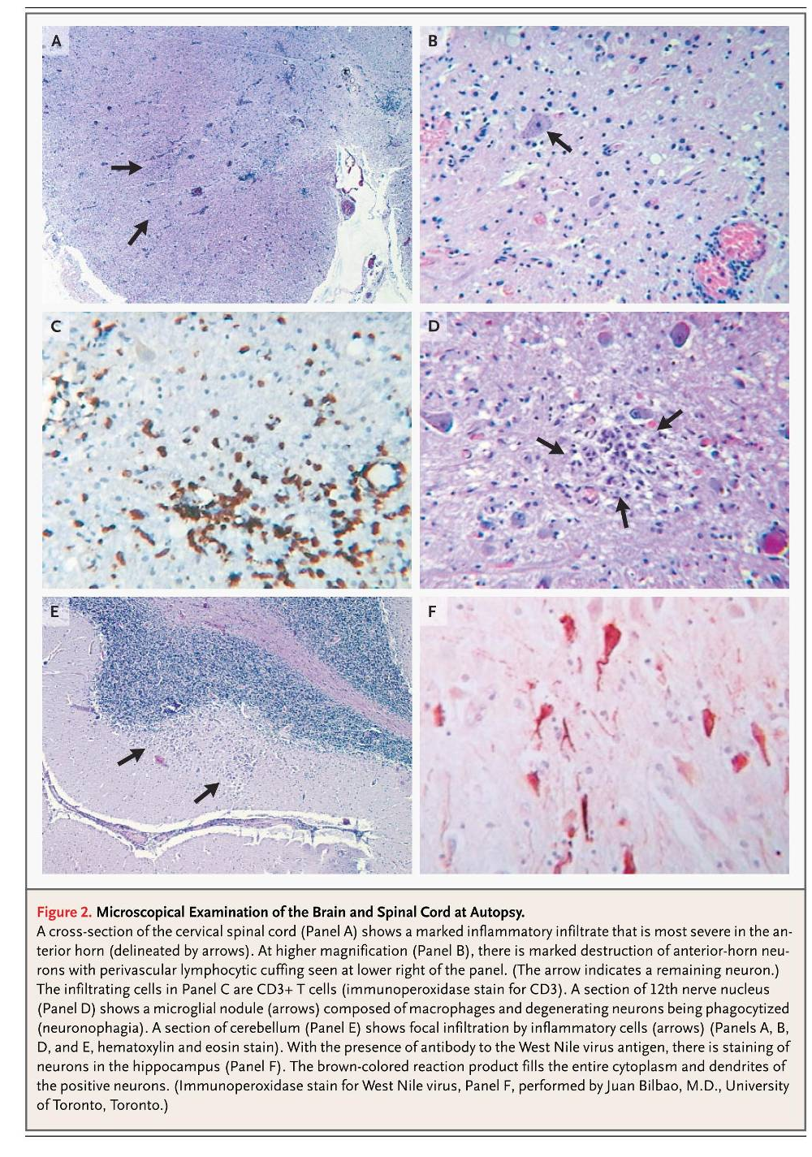

【ウエストナイルウイルス】
1999年米国北東部で感染が広まり、60例以上の髄膜炎または脳炎が報告されたことで話題になったウイルス。アカイエカなどの蚊が媒介する。米国では年間1000～3000例（うち死亡は100~300例）が報告されており、感染者のおよそ1%が中枢神経症候を呈すると推定されている。残りの99%は不顕性感染に終わるかウエストナイル熱（発熱・筋痛）である。まれな所見としては脈絡網膜炎・（急性灰白髄炎に類似する）器質性弛緩性麻痺などがある。免疫不全患者では重症化する可能性が高く、危険である。臓器移植・輸血でウイルス感染する可能性があるので、核酸増幅検査が必要となる。

■本症例を振り返って■
CLL→免疫グロブリンの低下→抗体検査偽陰性という思考プロセスや、糖尿病を持つ高齢者であり疼痛の訴えを欠いていても除外できない疾患があることなど、単なるアルゴリズム的診断学に陥ることの危険を教えてくれる症例だと思います。後半の神経学的な議論や原因ウイルスの同定は難しくて自分自身未消化の部分が多いのですが、たくさんのプロブレムをウイルス性感染症とCLLの増悪の2病態に帰着させていく過程はパズルのようで面白く感じました。楽しんでいただけたでしょうか。

